Консультация для родителей
«Как правильно общаться с ребенком»
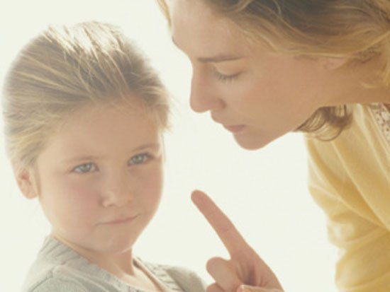
Все родители воспитывают детей в меру своего умения и понимания жизни и редко задумываются о том, почему в определенных ситуациях поступают так, а не иначе.
Основными методами воспитания ребенка остались крики, возмущения, угрозы, приказы, наказания; часто родители пользуются негативными установками, не думая о последствиях. Однако современные дети более тонко чувствуют малейшее насилие со стороны родителей, более бурно реагируют на него, требуют к себе уважение, активно сопротивляются. Поэтому они часто становятся агрессивными уже с дошкольного возраста.
Старайтесь не критиковать своего ребенка. Критика настраивает детей против взрослых, побуждает их к бунту. Осыпая ребенка негативными замечаниями, вы лишаете его возможности стать лучше.
Используйте каждую свободную минуту для беседы с ребенком.
Помните, что основные собеседники для ребенка в семье – мама, папа, бабушка или дедушка.
Чаще и больше разговаривайте с ребенком.
Чаще обращайтесь к ребенку с вопросами.
Но так, же помните, очень опасно стараться быть идеальным родителем. Попытка научить ребенка «всему и быстро» лишь пробудит защитную реакцию его личности.
Вот тут – то вы и можете вмешаться.
Хорошо приучить ребенка к твердым родительским формулировкам, которые хоть и выглядят немного примитивно для взрослого ума, но очень помогают ребенку контролировать себя в условиях понятного ему образа жизни.
Возьмите на заметку.
Как часто вы говорите детям:
- Я сейчас занят (а…
- Посмотри, что ты натворил!
- Как всегда не правильно!
- Когда же ты научишься!
- Сколько раз тебе можно повторять!
- Ты сведешь меня с ума!
- Что бы ты без меня делал!
- Вечно ты во все лезешь!
- Уйди от меня!
- Встань в угол!
Все эти «словечки» крепко зацепляются в подсознании ребенка, и потом не удивляйтесь, если вам не нравится, что ребенок отдалился от вас, стал скрытен, ленив, недоверчив, неуверен в себе.
А эти слова ласкают душу ребенка:
- Ты самый любимый!
- Ты очень много можешь!
- Что бы мы без тебя делали!
- Иди ко мне!
- Садись с нами!
- Я помогу тебе…
- Я радуюсь твоим успехам!
- Что бы ни случилось, наш дом – наша крепость.
- Расскажи мне, что с тобой…
Самое важное в воспитании – любить детей и отдавать им время и силы. Однако, хотя любовь – самое главное, это еще далеко не все. Если родители не понимают особых потребностей своего ребенка, то не могут в полной мере дать ему то, что нужно современным детям. Бывает, что родители щедро дарят любовь своему чаду, но не так, как это было бы наиболее полезно для его развития.
С ребенком нужно не только разговаривать, но и уметь делать это правильно. К сожалению, далеко не все родители умеют правильно беседовать с ребенком, допуская массу грубых ошибок и даже не понимая этого.
Обращаясь к детям, родители стремятся передать им какую-то важную информацию, чему-то научить или чего-то добиться от них либо же просто установить душевный контакт, способствующий сближению и установлению теплых взаимоотношений. Что же для этого необходимо? —
Говорите с ребенком обо всем, что для Вас важно. Рассказывайте ребенку о своей работе, о том, что Вы любите, о том, как пошел Ваш день. Если Вам нравится готовить, делайте это вместе с ребенком. Если Вы любите кататься на лыжах, когда ребенок подрастет, вперед! Покоряйте снежные склоны вместе. Если Вы хорошо плаваете, научите и малыша. Если Вы свободно говорите на нескольких иностранных языках, разговаривайте с ребенком. Ему непременно будет интересно все, что интересно Вам. Ведь малыш копирует все, что Вы делаете. Так пускай он возьмет все самое лучшее, что есть в Вас.
— Не забывайте разговаривать с ребенком о том, что интересно ему. Помните, задавая Вам вопрос, Ваш ребенок учится жить. Конечно, все эти бесконечные «почему?» после рабочего дня могут подействовать раздражающе, и все же никогда:
Не оставляйте детские вопросы без ответа!
Не обрывайте их!
Не отнекивайтесь!
Не обходите молчанием!
Не отвечайте вопросом на вопрос! Отвечайте не общими фразами и не намеками, а четко и однозначно. Если вдруг Вы не знаете ответа, честно признайтесь в этом и пообещайте, что как только Вы узнаете что-то по интересующему его вопросу, Вы обязательно с ним поделитесь. А еще лучше найдите этот ответ вместе в книге, в интернете и пр.
Запомните! Ваши слова всегда должны быть подкреплены личным примером. Дети быстро улавливают несоответствие между словом и делом. Чем это грозит?
1. Ребенок «намотает себе на ус», что это в порядке вещей и именно так будет вести себя в своей дальнейшей жизни.
2. Ребенок из двух вариантов выберет не «правильный», а «выгодный» ему.
3. В некоторых случаях, подобное раздвоение может привести к душевному конфликту и даже к психическому расстройству.
Говорите только то, что можете сделать, а пообещали, держите свое слово.
А. С. Макаренко, всю свою жизнь посвятивший воспитанию детей говорил: «Не думайте, что вы воспитываете ребенка только тогда, когда с ним разговариваете или поучаете его, или приказываете ему. Вы воспитываете его в каждый момент вашей жизни. Малейшие изменения в тоне ребенок видит или чувствует, все повороты вашей мысли доходят до него невидимыми путями, вы их не замечаете». И далее: «Не самодурство, не гнев, не крик, не мольба, не упрашивание, а спокойное, серьезное и деловое распоряжение – вот что должно внешним образом выражать технику семейной дисциплины. Ни у вас, ни у ваших детей не должно возникать сомнения в том, что вы имеете право на такое распоряжение, как один из старших уполномоченных членов коллектива».

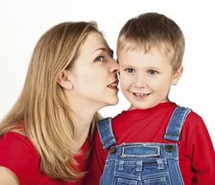

Памятка для родителей:
«Чаще говорите детям…»
Возраст четырёх – шести лет – активный период становления личности ребёнка. Можно предположить, что в это время определяется, каким он будет. Не дать сейчас возможности ребёнку развиваться так, как свойственно только ему, - значит не дать проявиться его индивидуальности. Поэтому важно относиться к ребёнку особенно бережно, чтобы не растоптать ростки его индивидуальности.
Дети для успешного развития нуждаются в том, чтобы чаще слышать от родителей следующие слова:
- Ты мне нравишься таким, какой есть!
- Когда ты ещё не родился, мы с папой (мамой) ждали именно тебя.
-Мне интересно твоё мнение.
-Как ты считаешь, что лучше для тебя?
-Я понимаю тебя.
-Ты прекрасно растешь! Мне нравится!
-Мне понятно твоё волнение (беспокойство).
-Ты можешь быть сильным и в то же время попросить о помощи, когда это нужно.
-Я покажу тебе, но не буду делать этого за тебя.

"Из книги С.В.Чирковой "Родительские собрания в детском саду".

